中证医疗指数投资价值分析

**作者：二师父**

**微信公众号：二师父定投**

**ID:ershifudt88**

**自从2018年长生生物事件，二师父就介绍了医药指数基金的三驾马车，医药100，全指医药，中证医药。**

医药100是选取医药卫生和药品零售行业市值较大的100只股票组成。

全指医药是从中证全指里面挑选流动性和市场代表性较好的医药股票组成。

中证医药是从中证800指数里面挑选的医药卫生行业股票组成。

**这些指数之前的投资都给我们带来了非常好的收益，尤其是在2018年底仍旧坚持投资的朋友最终都有了回报。**

现在随着2020年初黑天鹅的发生，未来各个国家都会更加重视医疗健康。而且医疗行业整体结构也会随之而变。

短期来看，随着黑天鹅的扩散，那么监护仪、呼吸机、血球、便携彩超等产品短期需求放量，会进一步倒逼医疗行业的发展和成长。

长期来看，新医疗设备属于新基建的分支，在未来逐渐稳定之后，我国大概率会启动战略应急物资储备项目（含呼吸机、监护仪）和新医疗新基建。

**这些高端医疗器械设备龙头，将会为相关公司提供宽阔的护城河，器械龙头医疗企业强者恒强，收入会从中速增长进入高速增长。现在医疗企业主要以迈瑞医疗、乐普医疗、鱼跃医疗等龙头为主。**

投资单个医疗企业的政策风险比较大，适合心态稳定，投资经验丰富的投资者，而对于刚入市的投资者可以从医疗指数来进行相关板块优质企业的配置。

目前与医疗相关的指数是中证医疗。他选取的是与医疗器械、医疗服务等与医疗行业相关的公司作为样本股。持仓股票是药明康德、爱尔眼科、乐普医疗、泰格医药、迈瑞医疗等医疗企业。是非常优质的医疗器械板块中指数。从今年年初到现在已经涨了25%。除了医药100和300医药，大家可以关注下这个指数。

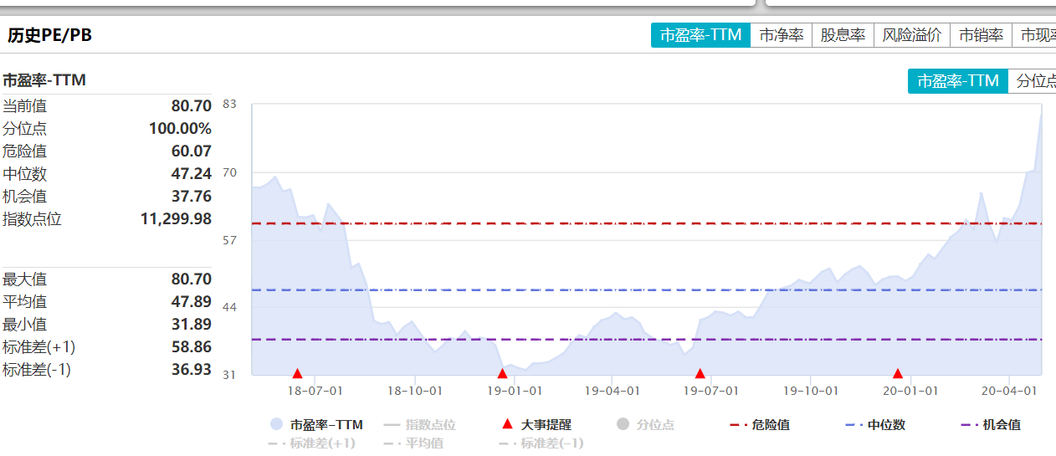

**当前中证医疗指数估值飙升，主要是受到黑天鹅影响，投资者要避免高位接盘。**

可以先将医疗指数纳入基金池，再等待更好的回调机会去投资这个指数，这是未来的行业重点方向。